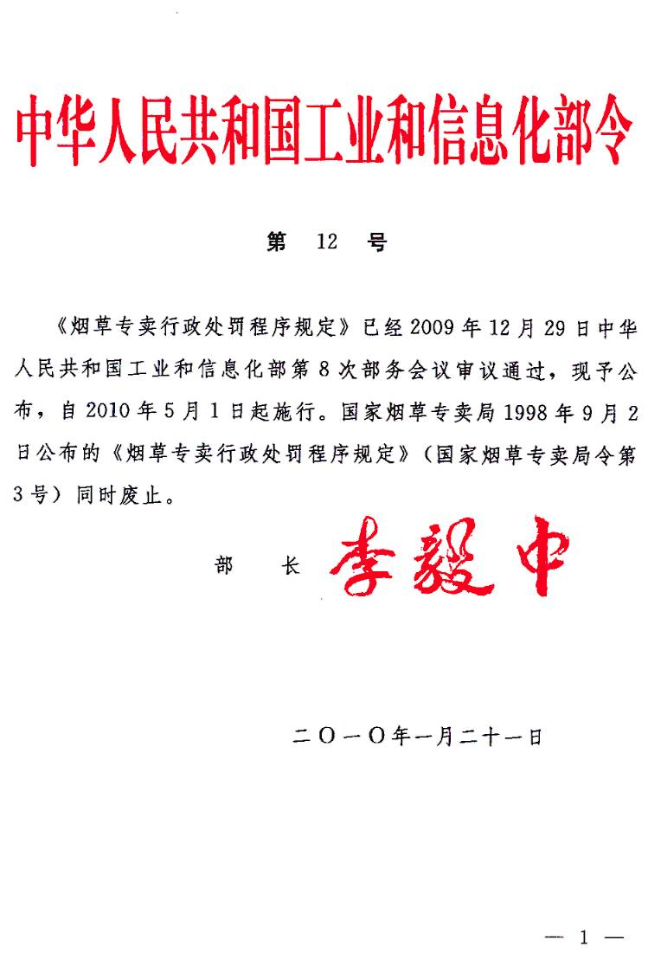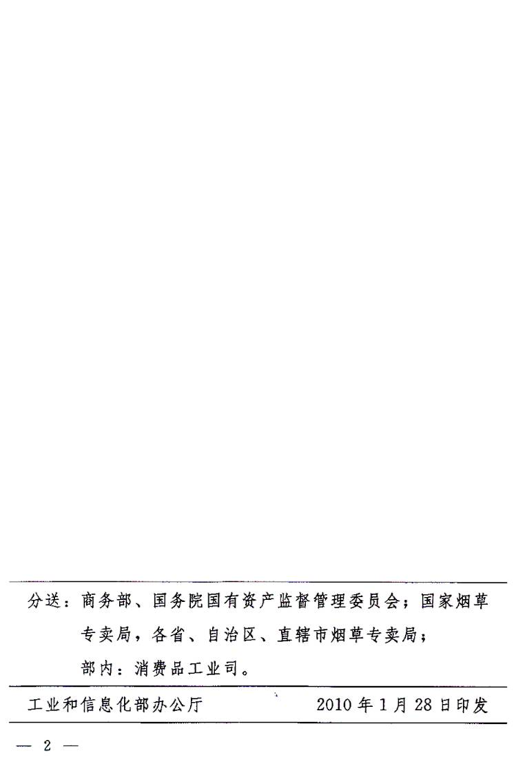

烟草专卖行政处罚程序规定

第一章 总 则
第一条 为了规范烟草专卖行政处罚的实施，保障和监督烟草专卖行政主管部门依法行政，维护国家烟草专卖制度，保护公民、法人和其他组织的合法权益，根据《中华人民共和国行政处罚法》、《中华人民共和国烟草专卖法》以及《中华人民共和国烟草专卖法实施条例》等法律、行政法规，制定本规定。
第二条 各级烟草专卖行政主管部门实施行政处罚，适用本规定。
第三条 烟草专卖行政主管部门实施行政处罚，应当遵循下列原则：
（一）与违法行为的事实、性质、情节和社会危害程度相当；
（二）主体适格、程序合法、手续完备；
（三）处罚与教育相结合，引导公民、法人和其他组织自觉守法；
（四）公平公正、公开透明，保障当事人的合法权益。
第四条 公民、法人和其他组织对烟草专卖行政主管部门给予的行政处罚，依法享有陈述、申辩的权利；对行政处罚不服的，有权依法向上一级烟草专卖行政主管部门申请行政复议或者向人民法院提起行政诉讼。
第五条 各级烟草专卖行政主管部门应当建立健全行政处罚内部监督制度，保证依法实施行政处罚。

第二章 管 辖
第六条 烟草专卖行政处罚案件由违法行为发生地的县级以上烟草专卖行政主管部门管辖。
第七条 县级烟草专卖行政主管部门管辖本辖区内发生的案件。
地市级烟草专卖行政主管部门管辖本辖区内发生的有重大影响的案件。
省、自治区、直辖市烟草专卖行政主管部门管辖本辖区内发生的重大、复杂案件。
国务院烟草专卖行政主管部门管辖在全国范围内有重大影响的案件。
第八条 对当事人的同一违法行为，两个以上烟草专卖行政主管部门都有管辖权的，由先立案的烟草专卖行政主管部门管辖；发生管辖争议的，报请共同的上一级烟草专卖行政主管部门指定管辖。
第九条 烟草专卖行政主管部门发现所查处的案件应当由其他烟草专卖行政主管部门管辖的，应当将案件移送有管辖权的烟草专卖行政主管部门。
受移送的烟草专卖行政主管部门对管辖权有异议的，应当报请共同的上一级烟草专卖行政主管部门指定管辖，不得再自行移送。
第十条 上级烟草专卖行政主管部门可以直接查处下级烟草专卖行政主管部门管辖的案件。
烟草专卖行政主管部门认为案件有重大影响的，可以报请上一级烟草专卖行政主管部门管辖。
第十一条 有管辖权的烟草专卖行政主管部门由于特殊原因不能或者不宜管辖的，由其上一级烟草专卖行政主管部门直接管辖或者指定其他烟草专卖行政主管部门管辖。
第十二条 烟草专卖行政主管部门发现所查处的案件应当由其他行政机关管辖的，应当依法移送其他行政机关。
违法行为构成犯罪的，烟草专卖行政主管部门应当将案件移送司法机关追究刑事责任，不得以行政处罚代替刑罚。

第三章 简易程序
第十三条 违法事实确凿并有法定依据，对公民处以五十元以下、对法人或者其他组织处以一千元以下罚款或者警告的行政处罚的，执法人员可以当场作出行政处罚决定。
第十四条 执法人员依法当场作出行政处罚决定前，应当主动向当事人出示省级以上烟草专卖行政主管部门签发的检查证件，并告知当事人享有陈述权和申辩权。当事人的陈述和申辩合理合法的，执法人员应当采纳。
依法当场作出行政处罚决定的，执法人员应当填写预定格式、统一编号的烟草专卖行政处罚决定书，并当场交当事人签收。
前款规定的烟草专卖行政处罚决定书应当载明当事人的基本情况、违法事实、行政处罚依据、处罚种类、罚款数额、罚款缴纳方式及期限、救济途径及期限、作出行政处罚的时间及地点、烟草专卖行政主管部门名称等内容，并由执法人员签字。
执法人员当场作出行政处罚决定的，应当在二日内报本烟草专卖行政主管部门备案。烟草专卖行政主管部门收到备案材料后，应当及时进行审核并按规定立卷归档。发现错误的，应当及时纠正。

第四章 一般程序
第一节 立 案
第十五条 烟草专卖行政主管部门应当自发现违法嫌疑或者收到举报、其他机关移送、上级机关交办的材料之日起七日内予以核查并决定是否立案；案情重大、复杂需要延长立案决定期限的，应当经本烟草专卖行政主管部门负责人批准，并书面告知当事人。
第十六条 有下列情形之一的，烟草专卖行政主管部门应当立案查处：
（一）经初步调查，掌握了一定的违法事实，应当给予行政处罚的；
（二）根据举报人提供的当事人违法事实和证据，需要立案查处的；
（三）掌握了当事人违法活动线索，且有违法嫌疑需要继续进行调查的；
（四）上级烟草专卖行政主管部门指定管辖的案件；
（五）依法应当立案查处的其他情形。
第十七条 办理立案的，应当由承办人填写立案报告表并附办案相关材料，报本烟草专卖行政主管部门负责人审核批准。烟草专卖行政主管部门负责人批准的日期为立案日期。
对正在发生的违法活动，有管辖权的烟草专卖行政主管部门应当立即查处，并在查处后七日内依法补办立案手续。
第十八条 有下列情形之一的，烟草专卖行政主管部门应当不予立案；已经立案的，应当予以撤销：
（一）违法行为超过法律规定的行政处罚时限的；
（二）不属于本机关管辖的；
（三）违法事实不成立，或者违法行为显著轻微且已改正的；
（四）法律、行政法规规定不予立案的其他情形。
不予立案或者撤销立案的，应当填写不予立案或者撤销立案报告表，报本烟草专卖行政主管部门负责人批准。属于其他行政机关管辖的案件，烟草专卖行政主管部门应当在七日内移送其他行政机关。
第十九条 对于举报或者其他机关移送的案件，烟草专卖行政主管部门决定不予立案的，应当书面告知具名的举报人或者移送机关。
烟草专卖行政主管部门应当将不予立案的情况立卷归档。
第二十条 执法人员与当事人有直接利害关系的，应当主动回避。当事人有权依法申请执法人员回避。
执法人员的回避，由本烟草专卖行政主管部门负责人决定；烟草专卖行政主管部门负责人的回避，由上一级烟草专卖行政主管部门决定。

第二节 调查取证
第二十一条 烟草专卖行政主管部门应当依法全面、客观、公正地收集、调取证据材料。
第二十二条 烟草专卖行政主管部门进行调查或者检查时，执法人员不得少于二人。
执法人员查处违法行为，应当佩戴国务院烟草专卖行政主管部门制发的徽章，出示省级以上烟草专卖行政主管部门签发的检查证件。
第二十三条 执法人员应当依法收集与案件有关的证据。证据包括以下几种：
（一）书证；
（二）物证；
（三）询问笔录；
（四）证人证言；
（五）视听资料；
（六）鉴定结论；
（七）勘验、检查笔录。
前款规定的证据应当符合法律关于证据的规定并查证属实后，方能作为认定事实的依据。
第二十四条 执法人员需要从有关单位查阅、复制与违法活动有关的合同、发票、账册、单据、记录、文件、业务函电和其他材料的，应当出示县级以上烟草专卖行政主管部门出具的协助调查函。
执法人员应当收集、调取与案件有关的原始凭证作为证据；调取原始证据确有困难的，可以将原件复印、复制、摘抄、拍照，并由原始证据持有人签字或者以其他方式确认复印件、复制件、摘抄件、照片与原件相符。
证据材料涉及国家秘密、商业秘密或者个人隐私的，烟草专卖行政主管部门及其执法人员应当予以保密。
第二十五条 提取物证应当当场清点，出具物品清单并由执法人员、当事人签字或者以其他方式确认。当事人拒绝确认或者不在场的，应当有二名以上见证人在场确认；见证人不足二名或者拒绝确认的，执法人员应当在物品清单上注明情况并签字。
第二十六条 执法人员询问当事人、证人应当单独进行，并向其说明依法享有的权利和提供伪证或者隐匿证据的法律责任。
询问笔录应当交被询问人核对；被询问人阅读有困难的，应当向其宣读。经核对无误后，由被询问人在笔录上逐页签字或者以其他方式确认。笔录有差错、遗漏的，应当允许被询问人更正或者补充，涂改部分应当由被询问人签字或者以其他方式确认；被询问人拒绝确认的，执法人员应当在笔录上注明情况并签字。
第二十七条 执法人员应当收集视听资料的原始载体。收集原始载体有困难的，可以收集复制件并注明制作方法、制作时间、制作人等情况。视听资料应当附相关话语的文字记录。
第二十八条 对涉嫌违法行为发生的现场进行检查时，执法人员应当制作检查笔录并交当事人签字或者以其他方式确认。当事人拒绝确认或者不在场的，应当有二名以上见证人在场确认；见证人不足二名或者拒绝确认的，执法人员应当在检查笔录上注明情况并签字。
第二十九条 需要对烟草专卖品的真伪等专门事项进行鉴定的，烟草专卖行政主管部门应当出具载明委托鉴定事项及相关材料的委托鉴定书，委托具有鉴定资格的鉴定机构进行鉴定。
烟草专卖品真伪的鉴定检测工作，由国务院产品质量监督管理部门或者省、自治区、直辖市人民政府产品质量监督管理部门指定的烟草质量检测机构实施。
第三十条 需要委托其他烟草专卖行政主管部门协助调查取证的，应当出具协助调查函，受委托的烟草专卖行政主管部门应当予以协助；无法协助的，应当及时函告委托部门。
第三十一条 执法人员调查取证需要邮政、电信、银行等单位予以协助、配合的，应当按照国家有关规定办理。
第三十二条 在证据可能灭失或者以后难以取得的情况下，经本烟草专卖行政主管部门负责人批准，可以依法对与涉嫌违法行为有关的证据进行先行登记保存。
烟草专卖行政主管部门先行登记保存证据，应当出具先行登记保存通知书，由执法人员、当事人签字或者以其他方式确认后，分别交当事人和本烟草专卖行政主管部门。当事人拒绝确认或者不在场的，应当有二名以上见证人在场确认；见证人不足二名或者拒绝确认的，执法人员应当在先行登记保存通知书上注明情况并签字。
先行登记保存期间，任何人不得销毁或者转移先行登记保存的证据。
第三十三条 对于依法先行登记保存的证据，应当根据情况在七日内采取下列措施：
（一）及时采取复制、拍照、录像等证据保全措施；
（二）需要鉴定的，及时送交有关机构鉴定并告知当事人所需时间；
（三）依法应当移送其他有关部门处理的，作出移送决定并书面告知当事人；
（四）违法事实不成立或者违法行为轻微，依法可以不予行政处罚的，决定解除先行登记保存措施并告知当事人。
第三十四条 执法人员在调查过程中发现立案事由以外的涉嫌违法行为的，应当及时报请本烟草专卖行政主管部门负责人决定是否对该涉嫌违法行为一并进行调查。
第三十五条 调查取证应当自批准立案之日起三十日内终结。案情重大、复杂需要延长调查取证期限的，应当经本烟草专卖行政主管部门负责人批准，并书面告知当事人。
第三十六条 调查终结的，执法人员应当提交案件处理审批表。案件处理审批表包括当事人的基本情况、经调查核实的事实和证据、对涉嫌违法行为的定性意见、处理建议及其法律依据等内容。

第三节 审查和决定
第三十七条 烟草专卖行政主管部门的专卖执法机构在将案件处理审批表报送本部门负责人审查决定前，应当先由本部门法制工作机构或者专职法制工作人员对涉嫌违法行为的定性意见、处理建议及其法律依据进行合法性审查并签署意见。
第三十八条 烟草专卖行政主管部门负责人应当对案件处理审批表及法制工作机构或者专职法制工作人员的意见进行综合审查，依法作出是否给予行政处罚等决定。对于拟移送司法机关的案件，烟草专卖行政主管部门负责人应当在三日内作出批准移送或者不批准移送的决定。
案情重大、复杂的案件，应当由烟草专卖行政主管部门负责人集体讨论决定。
第三十九条 烟草专卖行政主管部门应当根据案件的不同情况，分别作出下列决定：
（一）确有应受行政处罚的违法行为的，依法作出相应的行政处罚决定；
（二）违法行为轻微，依法可以不予行政处罚的，不予行政处罚；
（三）违法事实不成立的，决定不予行政处罚并撤销立案；
（四）违法行为涉嫌犯罪的，依法移送司法机关处理。
第四十条 烟草专卖行政主管部门在作出行政处罚决定前，应当告知当事人拟作出行政处罚的事实、理由、依据和处罚内容，并告知其依法享有陈述权、申辩权和行使陈述权、申辩权的期限。
口头告知当事人的，应当将告知情况记入笔录并由当事人签字或以其他方式确认；书面告知当事人的，应当按照本规定第四十三条向当事人送达告知书。
第四十一条 当事人在规定期限内进行陈述、申辩的，烟草专卖行政主管部门应当充分听取当事人的意见，对当事人提出的事实、理由和证据进行复核；当事人提出的事实、理由或者证据成立的，烟草专卖行政主管部门应当采纳。
烟草专卖行政主管部门不得因当事人陈述、申辩而加重处罚。
第四十二条 烟草专卖行政主管部门实施行政处罚，应当制作行政处罚决定书。行政处罚决定书应当载明下列事项：
（一）当事人的姓名或者名称、地址等基本情况；
（二）违反法律、法规或者规章的事实和证据；
（三）行政处罚的种类和依据；
（四）行政处罚的履行方式和期限；
（五）不服行政处罚决定，申请行政复议或者提起行政诉讼的途径和期限；
（六）作出行政处罚决定的烟草专卖行政主管部门的名称和日期。
行政处罚决定书应当加盖作出行政处罚决定的烟草专卖行政主管部门的印章。
第四十三条 烟草专卖行政处罚决定书应当在宣告后当场交付当事人；当事人不在场的，烟草专卖行政主管部门应当在七日内按照下列方式送达当事人：
（一）直接送达当事人的，由当事人或其同住成年家属在送达回证上注明收到日期并签字、盖章或者以其他方式确认。当事人或其同住成年家属在送达回证上注明的签收日期为送达日期；
（二）直接送达时，受送达人或其同住成年家属拒绝接收送达文书的，依法适用留置送达；
（三）直接送达有困难的，可以委托当地烟草专卖行政主管部门代为送达，或者通过邮寄方式送达。邮寄送达的，以回执上注明的收件日期为送达日期；
（四）受送达人下落不明或采取本条第（一）项、第（二）项、第（三）项规定的方式无法送达的，可以公告送达。烟草专卖行政主管部门可以在其所在地公开发行的报纸上予以公告，也可以在受送达人原住所地或者烟草专卖行政主管部门的公告栏张贴公告。烟草专卖行政主管部门设有向社会公众开放的网站的，可以同时在网站上公告。公告送达的，自公告发布之日起经过六十日即视为送达。

第五章 听证程序
第四十四条 烟草专卖行政主管部门在作出下列行政处罚决定之前，应当告知当事人有要求举行听证的权利：
（一）一万元以上的罚款；
（二）没收较大数额的违法所得或者违法烟草专卖品；
（三）责令停产、停业，责令关闭；
（四）取消从事烟草专卖业务的资格。
省级烟草专卖行政主管部门可以结合本地实际，调整和确定本行政区域内罚款、没收违法所得或者违法烟草专卖品的听证数额标准，报国务院烟草专卖行政主管部门批准后施行。
第四十五条 烟草专卖行政主管部门不得因当事人要求听证而加重处罚。
当事人不承担烟草专卖行政主管部门组织听证的费用。
第四十六条 当事人依照本规定第四十四条要求举行听证的，应当在烟草专卖行政主管部门告知权利后三日内提出申请。
当事人可以通过书面或者口头方式提出听证申请。口头申请的，烟草专卖行政主管部门应当当场记录申请人的基本情况、申请听证的主要理由以及申请时间等内容，并由当事人签字或者以其他方式确认。
第四十七条 听证应当公开举行，允许公众旁听，但涉及国家秘密、商业秘密或者个人隐私的案件除外。
第四十八条 烟草专卖行政主管部门应当在举行听证七日前，将听证时间、听证地点书面通知当事人并同时报告上一级烟草专卖行政主管部门。
第四十九条 当事人可以亲自参加听证，也可以委托一至二人代理。
第五十条 听证主持人由烟草专卖行政主管部门指定。听证主持人应当符合下列条件：
（一）非本案的执法人员；
（二）非本规定第二十条规定应当回避的人员。
主持人不符合前款规定条件的，应当主动回避。当事人认为主持人与本案有直接利害关系的，有权申请其回避。
第五十一条 听证按照下列程序进行：
（一）主持人查明到场的当事人或者其他参加听证人员的身份，说明案由，告知当事人的权利、义务，宣布会场纪律，询问当事人是否申请主持人回避，宣布听证开始；
（二）由执法人员指出当事人违法的事实，出示有关证据，提出处罚建议和依据；
（三）当事人进行陈述和申辩；
（四）有第三人的，由第三人进行陈述和申辩；
（五）执法人员与当事人相互辩论、质证；
（六）当事人进行最后陈述、申辩；
（七）有第三人的，由第三人进行最后陈述；
（八）执法人员进行最后陈述；
（九）主持人宣布听证结束。
听证应当制作笔录并由主持人、记录人签字。听证笔录交当事人审核无误后签字或者以其他方式确认；当事人拒绝确认的，主持人应当注明情况并签字。

第六章 行政处罚的执行
第五十二条 行政处罚决定作出后，当事人应当在规定的期限内全面履行。
到期不缴纳罚款的，烟草专卖行政主管部门可以每日按罚款数额的百分之三加处罚款。
第五十三条 依法取消企业或者个人从事烟草专卖业务资格的，原发证机关应当及时收回烟草专卖许可证并依法办理烟草专卖许可注销手续；因客观原因无法收回的，原发证机关应当注明情况，依法注销烟草专卖许可并向社会公告。
第五十四条 当事人对烟草专卖行政主管部门作出的行政处罚决定不服的，可以自接到行政处罚决定书之日起六十日内，向其上一级烟草专卖行政主管部门申请复议；当事人也可以自接到行政处罚决定书之日起十五日内直接向人民法院提起行政诉讼。
行政复议或者行政诉讼期间，除法律另有规定外，不停止烟草专卖行政处罚决定的执行。
第五十五条 当事人逾期既不申请行政复议，也不向人民法院提起行政诉讼，又不履行行政处罚决定的，作出行政处罚决定的烟草专卖行政主管部门可以申请人民法院强制执行。
第五十六条 当事人逾期既不对复议机关维持行政处罚的行政复议决定提起行政诉讼，又不履行行政复议决定的，由最初作出行政处罚的烟草专卖行政主管部门申请人民法院强制执行。
第五十七条 当事人逾期既不对复议机关变更行政处罚的行政复议决定提起行政诉讼，又不履行行政复议决定的，由复议机关申请人民法院强制执行。
第五十八条 对于依法查获的烟草专卖品，自烟草专卖行政主管部门采取张贴通告、发布公告等措施之日起三十日内无法找到当事人的，经本烟草专卖行政主管部门负责人批准，可以采取变卖等处理措施，变卖款上缴国库。
第五十九条 依法查获的霉坏变质的烟草制品不得上市流通。烟草专卖行政主管部门采取销毁等处理措施的，应当符合国家有关规定，并经上一级烟草专卖行政主管部门批准。
第六十条 除依照《中华人民共和国行政处罚法》第四十七条、第四十八条的规定当场收缴的罚款外，作出行政处罚决定的烟草专卖行政主管部门及其执法人员不得自行收缴罚款。
罚没款及没收物品的变卖款应当全部上缴国库，任何单位和个人不得截留、私分或者变相私分。

第七章 执法监督
第六十一条 上级烟草专卖行政主管部门的法制工作机构或者专职法制工作人员应当定期对下级烟草专卖行政主管部门办理的行政处罚案件进行案卷评查。对评查中发现的问题，应当及时指出。
第六十二条 上级烟草专卖行政主管部门有权对下级烟草专卖行政主管部门依本规定作出的行政处理决定重新进行审查。
上级烟草专卖行政主管部门发现下级烟草专卖行政主管部门的行政处理决定确有错误的，有权变更、撤销该决定，或者责令下级烟草专卖行政主管部门重新作出处理决定。
第六十三条 对于上级烟草专卖行政主管部门作出的纠正决定，下级烟草专卖行政主管部门应当遵照执行并及时上报执行情况。
第六十四条 烟草专卖行政主管部门的法制工作机构或者专职法制工作人员可以对本部门专卖执法机构办理行政处罚案件的合法性进行监督。

第八章 法律责任
第六十五条 烟草专卖行政主管部门实施行政处罚，有下列情形之一的，由上级烟草专卖行政主管部门责令改正，可以对直接负责的主管人员和其他直接责任人员依法给予行政处分：
（一）没有法定的行政处罚依据的；
（二）擅自变更行政处罚种类、幅度的；
（三）违反法定的行政处罚程序的；
（四）违法委托其他单位或者个人实施行政处罚的。
第六十六条 烟草专卖行政主管部门违反本规定自行收缴罚款的，由上级烟草专卖行政主管部门责令改正，对直接负责的主管人员和其他直接责任人员依法给予行政处分。
第六十七条 烟草专卖行政主管部门截留、私分或者变相私分罚款、变卖款、没收的违法所得或者烟草专卖品的，对直接负责的主管人员和其他直接责任人员依法给予行政处分；构成犯罪的，依法追究刑事责任。
执法人员利用职务上的便利，索取或者收受他人财物、将收缴的罚款据为己有，构成犯罪的，依法追究刑事责任；不构成犯罪的，依法给予行政处分。
第六十八条 烟草专卖行政主管部门违法实施检查等执法措施，给公民人身或者财产造成损害、给法人或者其他组织造成损失的，应当依法予以赔偿；对直接负责的主管人员和其他直接责任人员依法给予行政处分；构成犯罪的，依法追究刑事责任。
第六十九条 烟草专卖行政主管部门对应当依法移送司法机关追究刑事责任的案件不移送，以行政处罚代替刑罚的，由上级烟草专卖行政主管部门责令改正；拒不改正的，对直接负责的主管人员给予行政处分；徇私舞弊、包庇纵容违法行为构成犯罪的，依法追究刑事责任。
第七十条 执法人员玩忽职守，对应当予以制止和处罚的违法行为不予制止、处罚，致使公共利益或者公民、法人或者其他组织的合法权益受到损害的，对直接负责的主管人员和其他直接责任人员依法给予行政处分；构成犯罪的，依法追究刑事责任。

第九章 附 则
第七十一条 烟草专卖行政主管部门采取收购违法收购的烟叶、违法运输的烟草专卖品等行政执法措施的，参照本规定执行。
第七十二条 本规定中的期间以时、日、月计算，期间开始之时或者日不计算在内。期间不包括在途时间。期间届满的最后一日为法定节假日的，以节假日后的第一日为期间届满的日期。
第七十三条 本规定中的“以上”、“内”、“前”均包括本数或本级。
第七十四条 烟草专卖行政主管部门应当建立健全行政处罚案件档案管理制度，依法及时制作、收集、整理并妥善保存有关涉案材料。移交、借阅、调用涉案材料应当按照档案管理要求办理相应的手续。
第七十五条 本规定由国务院烟草专卖行政主管部门负责解释。
第七十六条 本规定自2010年5月1日起施行。1998年9月2日公布的《烟草专卖行政处罚程序规定》（国家烟草专卖局令第3号）同时废止。

